

L 4

Thema: ARBEITSLEBEN
STELLENBEWERBUNG
LEBENSLAUF



A. Konversation

B. Lesetext: Schattenseiten der Mobilität

C. Hörtext: Wie verdiene ich mehr

D. Stellenangebot
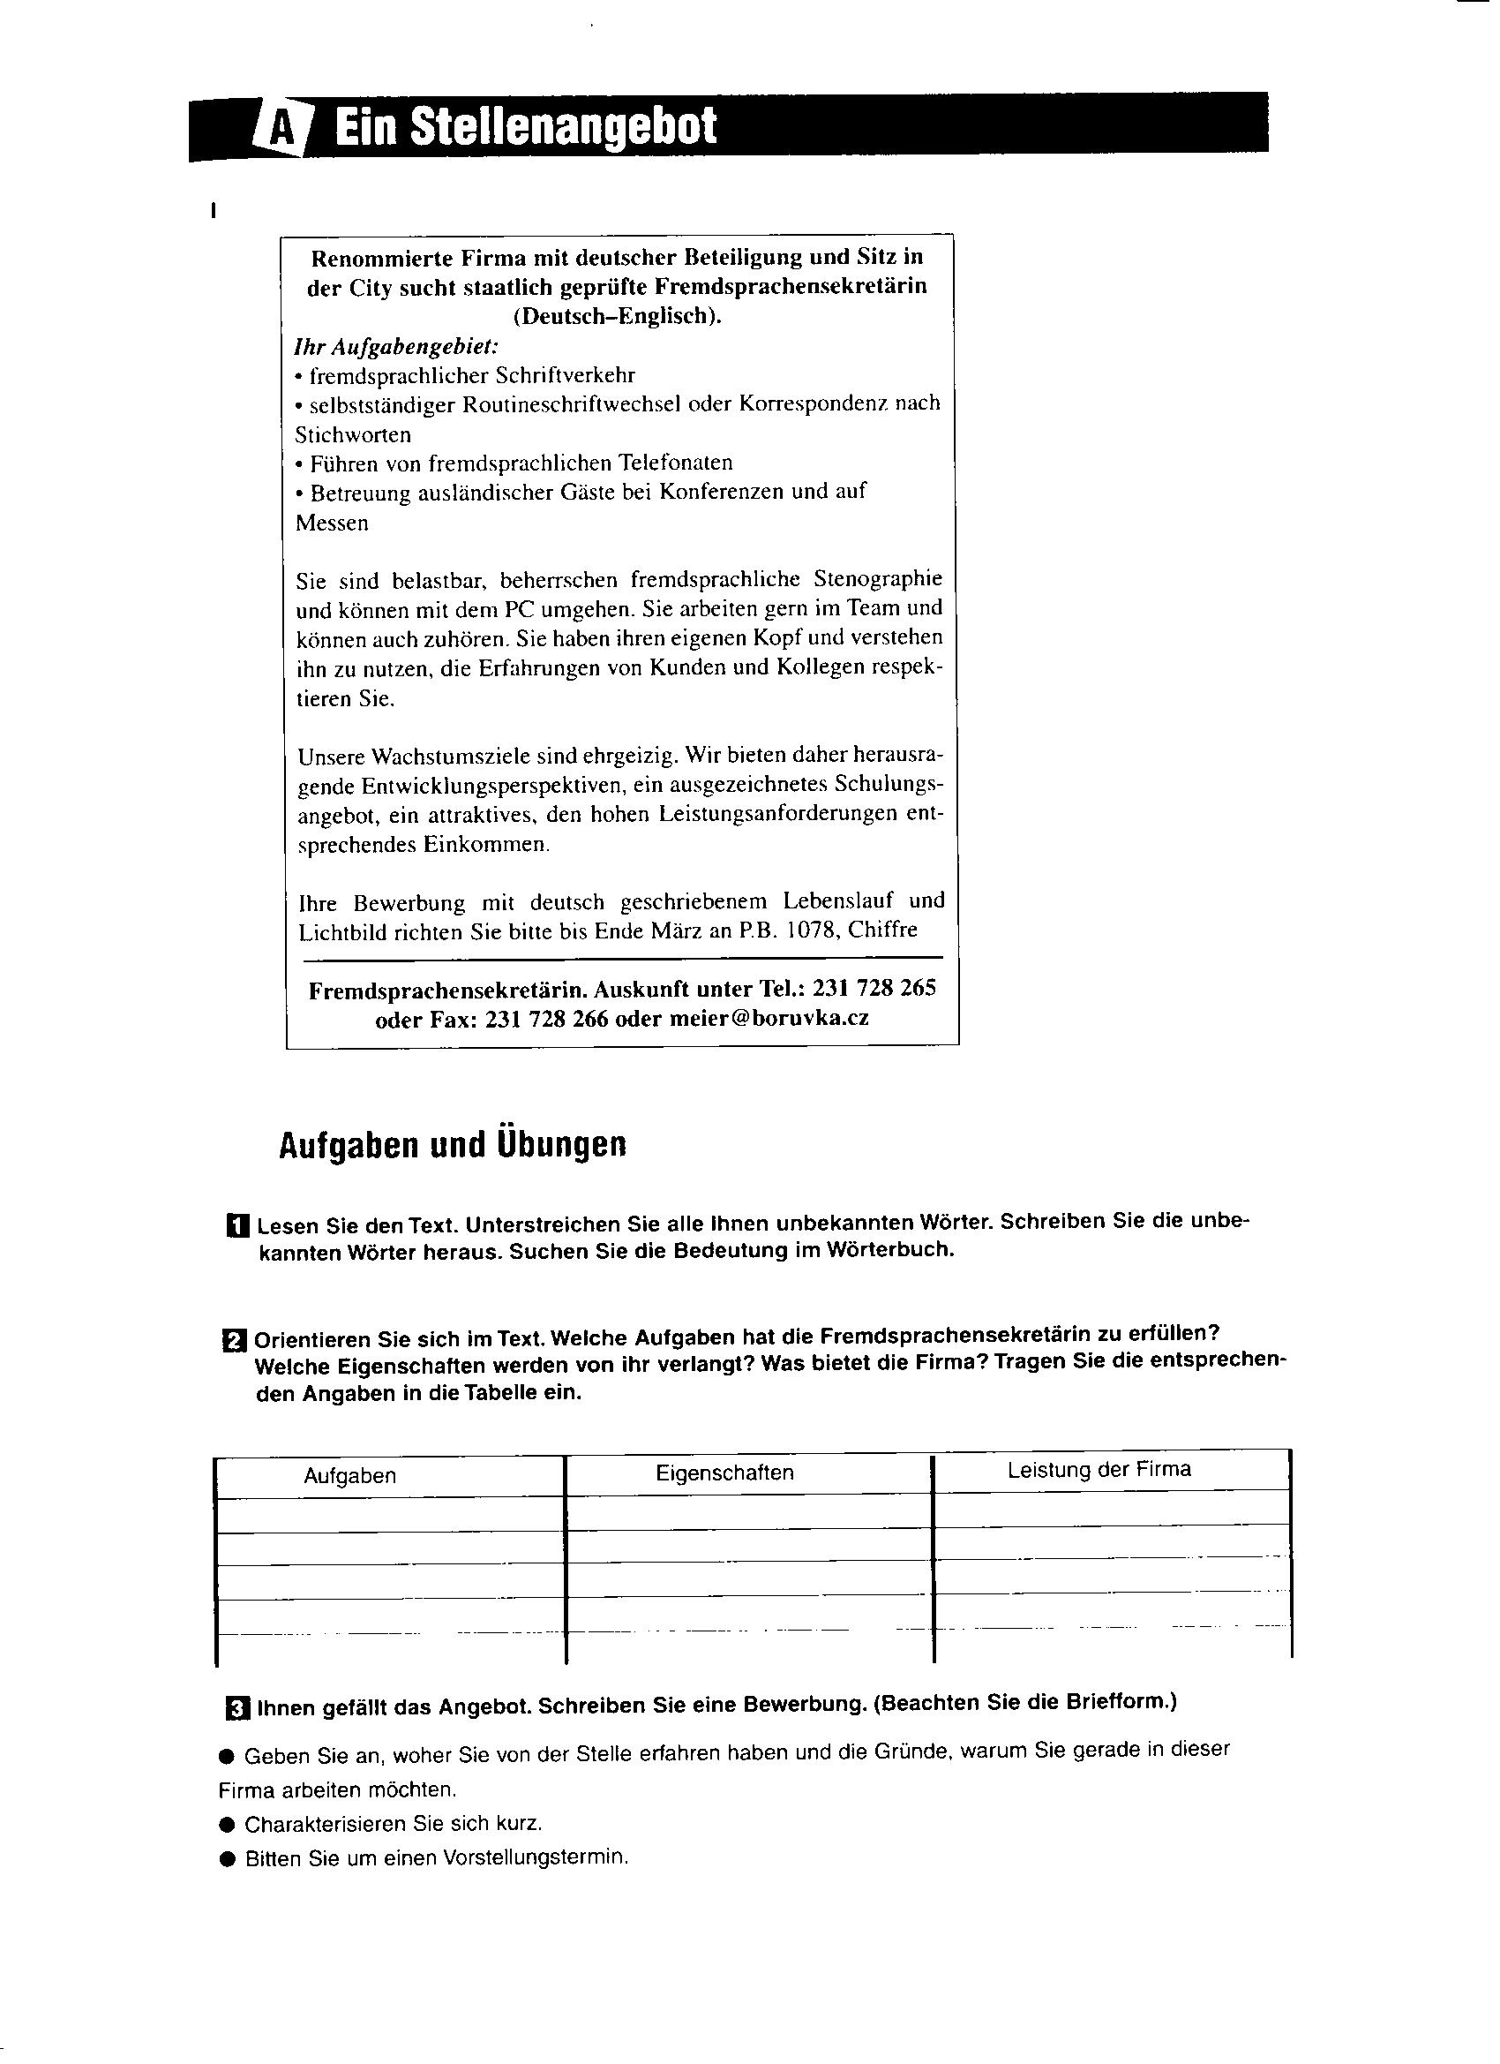

E. BEWERBUNG

- Einleitung - Durch das Arbeitsamt habe ich erfahren, dass ….
Wie telefonisch mit Ihnen besprochen, sende ich …..
…………
…………
………....
………....

- Angebot Was können Sie dem Arbeitgeber für diese Stelle anbieten?
Ausbildung / Berufsausbildung / Studium / Praktikum / besondere Kenntnisse und Fähigkeiten

Von …..bis….. habe ich die ….schule besucht und mit der ….prüfung abgeschlossen
…………
In der Zeit von ….. bis…. habe ich mich im Fach …. fortgebildet
…………
Ich verfüge über sehr gute Deutschkenntnisse und spreche fließend ….. sowie ein wenig …..
………….
………….

- Begründung Warum bewerben Sie sich gerade um diese Stelle?
Ich interessiere mich für …
Ich möchte mehr Verantwortung …
Ich möchte …
……………
……………
……………

- Schluss Ich würde mich freuen, wenn Sie mir bald einen Termin für ein
Vorstellungsgespräch nennen könnten.
Ich würde mich freuen, bald von Ihnen Nachricht zu erhalten.
Bitte geben Sie mir die Gelegenheit zu ….
…………..
…………..
…………..
………….

Der Anlagenvermerk im Text:
- Den beiliegenden Dokumenten (Zeugnis und Lebenslauf) entnehmen Sie bitte weitere Informationen.
- …………..
- …………..

F. Curriculum Vitae // Lebenslauf

Überlegen Sie sich, welche Angaben man zu folgenden Punkten ergänzen kann:

Angaben zur Person / Personalien / Persönliche Angaben:

Name:
………..
……….

Schul- und Berufsbildung / Ausbildung:

……..

Berufserfahrung / Berufliche Tätigkeit:

………….

Besondere Kenntnisse / Persönliche Fähigkeiten und Kompetenzen:

…………….

Anlagen:

